 | PRESS RELEASE | 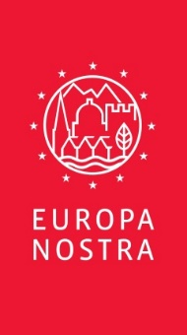

Fabiola Gianotti, física de partículas italiana e diretora-geral do CERN vence
Prémio Europeu Helena Vaz da Silva 2019

Fabiola Gianotti, cientista italiana que se distingue na área da Física de partículas e primeira mulher nomeada Diretora-Geral do CERN (Organização Europeia para a Pesquisa Nuclear) é a vencedora do Prémio Europeu Helena Vaz da Silva para a Divulgação do Património Cultural 2019. Este reconhecimento presta homenagem à contribuição de Fabiola Gianotti para a divulgação da cultura científica de uma forma atrativa e acessível.
O Prémio Europeu Helena Vaz da Silva para a Divulgação do Património Cultural foi instituído em 2013 pelo Centro Nacional de Cultura (CNC) em cooperação com a Europa Nostra, a principal organização europeia de defesa do património representada em Portugal pelo CNC, em cooperação com o Clube Português de Imprensa.

Este ano, o Júri do Prémio - composto por especialistas independentes nos campos da cultura, património e comunicação de vários países europeus - decidiu também atribuir Menções Especiais a duas outras personalidades europeias que se distinguem no campo da cultura: o Diretor do Royal Danish Theatre Kasper Holten, pelos seus incansáveis esforços para promover a compreensão do património cultural, e o italiano Angelo Castiglioni, que dedicou a sua vida a explorações arqueológicas e etnográficas.

A cerimónia de atribuição do prémio terá lugar no dia 25 de novembro, na Fundação Calouste Gulbenkian, em Lisboa.

Reagindo à notícia, Fabiola Gianotti disse: «Sinto-me muito honrada por receber o prestigiado Prémio Europeu Helena Vaz da Silva. O conhecimento científico pertence a todos. Como cientistas, devemos fazer os maiores esforços para compartilhar com a sociedade em geral as nossas descobertas e promover uma ciência aberta, acessível a todos. Ao longo das décadas, o CERN tem defendido os valores da excelência científica, ciência aberta e colaboração entre os países europeus e do resto do mundo. Em nome dos meus colegas e das gerações que nos precederam no CERN, é com gratidão que aceito este prémio.»

«Fabiola Gianotti, sendo reconhecida e homenageada como uma das mais conceituadas físicas mundiais, tem um papel fundamental na disseminação da cultura científica na Europa e no resto do mundo. A sua capacidade de transmitir de forma original, acessível e eficaz informações de natureza científica - muitas vezes difíceis de comunicar ao público em geral - bem como a sua dedicação à ligação entre a ciência e as artes, foram especialmente apreciadas», referiu o Júri do Prémio Europeu Helena Vaz da Silva.

Maria Calado, Presidente do Centro Nacional de Cultura, realçou as palavras de Fabiola Gianotti: “O conhecimento é como uma arte. Ambos são as mais altas expressões da mente humana”. Maria Calado acrescentou: «A missão de Fabiola Gianotti como Diretora Geral do CERN, instituição europeia mundialmente reconhecida no campo da pesquisa nuclear, abrange um amplo espectro de atividades que vão desde a pesquisa, ao desenvolvimento tecnológico e à formação de jovens, até ao papel extremamente importante na contribuição para a construção da paz, através da união de cientistas de diferentes países».
Nascida em 1960, Gianotti é filha de um geólogo do Piemonte e de uma siciliana que era apaixonada por música e arte. Foi o seu interesse por questões essenciais que a levou a escolher o curso de Física, depois dos seus estudos clássicos e de ter concluído o curso de piano no Conservatório de Milão. Frequentou igualmente aulas de ballet clássico com o objetivo de vir a ser bailarina. Desenvolveu uma grande paixão pela culinária que permanece até hoje, enquanto na escola se apaixonou pelo grego, o latim e a filosofia. A música exerce sobre ela uma influência fundamental e ensinou-lhe uma abordagem rigorosa da vida. O seu sentido de humor facilita o modo como comunica.
Gianotti inicialmente decidiu estudar Filosofia na universidade porque lhe permitia equacionar as grandes perguntas, mas acabou por escolher mudar para o curso de Física, quando percebeu que este lhe daria mais hipóteses de encontrar as respostas por que procurava. Essa combinação de influências artísticas e científicas deixou-a com três paixões na vida: música, física e culinária. "Todas três seguem regras muito precisas", diz ela. “A harmonia musical é baseada em princípios físicos, enquanto na cozinha os ingredientes devem ser pesados com precisão. Ao mesmo tempo, temos de ser capazes de inventar, porque se seguimos sempre a mesma receita, nunca criamos nada de novo.”

O grande laboratório de física de partículas localizado na Suiça (CERN) pode conseguir os tipos de avanços tecnológicos práticos - a World Wide Web é apenas um deles - mas é a geração da ciência pura que constitui a sua verdadeira realização. “Conhecimento é como arte”, diz Fabiola Gianotti. “Ambos são as mais altas expressões da mente humana e o CERN é o lugar perfeito para as alcançar”.

Menção Especial para Kasper Holten (Dinamarca)
O Júri distinguiu o Diretor do Royal Danish Theatre, Kasper Holten, pelo seu papel incansável junto do público, tentando demonstrar a importância de os indivíduos se tornarem bem informados e esclarecidos através da compreensão da sua herança cultural.
Tanto no seu trabalho artístico como na sua gestão, Kasper Holten promoveu e desenvolveu parcerias e colaborações por toda a Europa.
Os seus esforços para colocar as artes performativas no discurso central da sociedade alcançaram novos públicos-alvo.
O trabalho de Kasper Holten andou sempre à volta destas cooperações, revelando uma enorme vontade de reinterpretar o nosso património cultural, assumindo riscos e recorrendo a uma grande criatividade.
Kasper Holten é diretor do Teatro do Royal Danish Theatre desde 2018. Antes disso, montou mais de 75 óperas, peças de teatro e espetáculos musicais em vários países europeus, bem como nos Estados Unidos da América, Rússia, Israel, Austrália, Argentina, China e Japão.
Dirigiu espetáculos no Vienna State Opera, na Royal Opera House em Covent Garden, no Deutsche Oper Berlin, no Teatro alla Scala em Milão e no do Teatro Colón em Buenos Aires.
Dos seus últimos projetos fazem parte West Side Story na Malmö Opera (2018) e Carmen no Festival de Bregenz (2017-18).
Entre 2000 - com apenas 27 anos - e 2011, foi diretor de ópera no The Royal Danish Opera e supervisionou a abertura da Ópera em Holmen. Entre 2003 e 2006, coordenou a montagem de O Anel do Nibelungo, de Richard Wagner, no The Royal Theatre, que não era apresentado naquele teatro desde 1912. De 2011 a 2016, Holten foi o mais jovem diretor da Royal Opera House, em Covent Garden, Londres. Já foi membro do Conselho de Música do Estado, do Conselho de Rádio e Televisão e vice-presidente da Opera Europe. Em 2006, foi nomeado professor adjunto da Copenhagen Business School.

Menção especial para Angelo Castiglioni (Itália)
O italiano Angelo Castiglioni recebeu igualmente uma Menção Especial do Júri por, juntamente com seu irmão gémeo Alfredo, já falecido, ter dedicado sessenta anos da sua vida a numerosas explorações e expedições arqueológicas e etnográficas no norte e centro da África, incluindo nos desertos. Os resultados impressionantes dessas missões foram publicados em numerosos livros e em filmes e documentários, como tstemunho único dos usos e costumes de grupos étnicos já desaparecidos ou que estavam a perder as suas raízes culturais originais. Revelaram também a proveniência do vidro de sílica, do quartzo aurífero e do ouro, usados nos séculos antes de Cristo. Refizeram parte dos itinerários de alguns exploradores italianos que, cerca de um século antes, introduziram o tema de África no mundo europeu.
A colaboração dos irmãos Castiglioni com instituições de prestígio, como o British Museum, a Academia de França, o Instituto Francês de Arqueologia Oriental, a Universidade La Sapienza di Roma ou o Museu Egípcio de Turim produziu resultados que demonstram a excelência da cultura científica europeia na metodologia das investigações etnológicas e arqueológicas. Em 2007, o British Museum pediu que se organizasse o resgate de obras-primas de arte rupestre destinadas a desaparecer sob as águas da represa de Merowe (Sudão).
Além das publicações científicas, os resultados do trabalho de Castiglioni estão expostos no Museu Castiglioni, criado no município de Varese, na Lombardia, com a doação dos achados arqueológicos e etnográficos recolhidos durante as suas expedições.
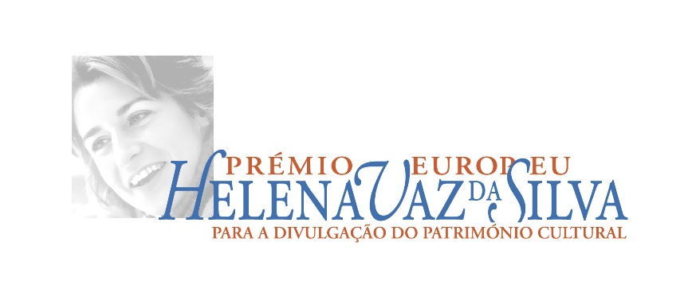
O Prémio Europeu Helena Vaz da Silva para a Divulgação do Património Cultural recorda a jornalista portuguesa, escritora, ativista cultural e política (1939- 2002), e a sua notável contribuição para a divulgação do património cultural e dos ideais europeus. É atribuído anualmente a um cidadão europeu cuja carreira se tenha distinguido pela difusão, defesa, e promoção do património cultural da Europa, quer através de obras literárias e musicais, quer através de reportagens, artigos, crónicas, fotografias, cartoons, documentários, filmes de ficção e programas de rádio e/ou televisão.
O Prémio conta com o apoio do Ministério da Cultura, da Fundação Calouste Gulbenkian e do Turismo de Portugal.
O escritor italiano Claudio Magris foi o primeiro laureado do Prémio Europeu Helena Vaz da Silva em 2013; o escritor turco e Prémio Nobel da Literatura Orhan Pamuk foi distinguido em 2014; o músico catalão Jordi Savall foi premiado em 2015; o cartoonista francês Jean Plantureux, conhecido como Plantu, e o ensaísta português Eduardo Lourenço venceram ex aequo a edição de 2016 do Prémio; em 2017, o cineasta Wim Wenders foi o vencedor e em 2018 a vencedora foi a historiadora inglesa Bettany Hughes.

Mais informação:
Centro Nacional de Cultura
Rua António Maria Cardoso 68
1249-101 Lisboa
Tel. +351 21 346 67 22
e-mail: ttamen@cnc.pt

